Uitnodiging
Gezellige ontmoetingen rondom gewone gerechten

EETTAFELWANDELING
een initiatief van een aantal inwoners in samenwerking het KerkCafé Honselersdijk
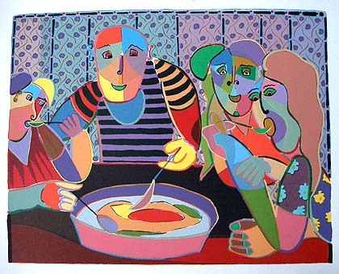
2012

voor alle inwoners van Honselersdijk en aanhang
Vrijdagavond 16 november 2012 vanaf 18.15 uur

  De Eettafelwandeling  heeft de sympathie  van  Honsels Oranje Team  S. V. Honselersdijk  De Zonnebloem  afd. Honselersdijk  Honsels Harmonie | De wandelaars starten in Rehoboth (Poeldijksepad 1). Ieder ontvangt daar een wandelkaartje met twee adressen: op het 1e adres word je opgewacht met het voorgerecht-van-het-huis en op het 2e adres met het hoofdgerecht. Daarna ga je weer terug naar Rehoboth voor het dessert. Je gaat niet als enige op pad naar het voorgerecht. Nog vier anderen gaan naar dezelfde gastvrije tafel. Na deze eerste gang neemt ieder van ieder afscheid en gaat elk op weg naar het tweede adres van je persoonlijke wandel-kaartje. Daar wordt de hoofdmaaltijd opgediend en zit je, jawel, met vier andere gasten aan tafel (als een kind bij een ouder/e wil blijven, of als u liever met z’n tweeën op pad gaat, is dat oké). Voor de derde gang wordt ieder weer in Rehoboth verwacht
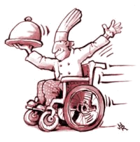
samen met alle gastheren en gastvrouwen. Een vrijwillige gift rond het dessert gaat naar een goed doel - ter plekke in Rehoboth hoort u daar meer over. En daarna, alle tijd voor verdere ontmoeting!

Er is voor elk wat wils want je kunt je opgeven als gast maar ook als kok-gastadres of als toetjesmaker…

Doe mee en geef je op via het antwoordkaartje hiernaast! →→→ (maakt u zelf svp even wat kopietjes van deze uitnodiging voor andere huisgenoten) Hieronder kunt u hetzelfde invullen als op het antwoordkaartje - bewaar het ter herinnering voor uzelf!!

Ik heb me voor 16 november via het antwoordkaartje zo opgegeven:

U kunt één mogelijkheid aankruisen maar een combinatie van bv. 2 en 4 kan ook!  1 Ik doe mee als:  0 Gast (ga verder bij 2)  0 Kok-gastadres (ga verder bij 3)  0 Dessertmaker (ga verder bij 4)  2 Gast U start vanuit Rehoboth tussen 18.15 en 18.45 uur!  Ik kies voor:  0 vegetarisch  0 niet vegetarisch  0 maakt niet uit  Apart of Getweeën:  0 Ik ga alleen op pad  0 Ik ga samen op stap; mijn duopartner is:…………….. | Hebt u zich opgegeven als gast? Als er te weinig koks zijn, wilt u dan in plaats van gast kok-gastadres zijn? Zo ja, vul dan ook 3 in, hieronder!! Door 2 én 3 in te vullen, geeft u zich op als reserve kok-gastadres!  3 Kok-gastadres voor 5 gasten:  0 ik maak een voorgerecht  0 ik maak een hoofdgerecht  0 ik kook vegetarisch  0 ik kook niet-vegetarisch  4 Dessertmaker (dessert vóór 20.30 uur in Rehoboth (laten) brengen). Ik maak een  0 dessert voor 5 personen  0 dessert voor 10 personen

ANTWOORDKAARTJE
Ik doe mee met de eettafelwandeling Honselersdijk
op vrijdagavond 16 november 2012


Mijn naam:

adres____________________________tel:

e-mailadres:

Kruis betreffende rondjes hieronder aan en kies eerst bij 1 uit één van de 3 mogelijkheden: Gast, Kok-gastadres of Dessertmaker.

U kunt één mogelijkheid aankruisen maar een combinatie van bv. 2 en 4 kan ook!  1 Ik doe mee als:  0 Gast (ga verder bij 2)  0 Kok-gastadres (ga verder bij 3)  0 Dessertmaker (ga verder bij 4)  2 Gast U start vanuit Rehoboth tussen 18.15 en 18.45 uur!  Ik kies voor:  0 vegetarisch  0 niet vegetarisch  0 maakt niet uit  Apart of Getweeën:  0 Ik ga alleen op pad  0 Ik ga samen op stap; mijn duopartner is:…………….. | Hebt u zich opgegeven als gast? Als er te weinig koks zijn, wilt u dan in plaats van gast kok-gastadres zijn? Zo ja, vul dan ook 3 in, hieronder!! Door 2 én 3 in te vullen, geeft u zich op als reserve kok-gastadres!  3 Kok-gastadres voor 5 gasten:  0 ik maak een voorgerecht  0 ik maak een hoofdgerecht  0 ik kook vegetarisch  0 ik kook niet-vegetarisch  4 Dessertmaker (dessert vóór 20.30 uur in Rehoboth (laten) brengen). Ik maak een  0 dessert voor 5 personen  0 dessert voor 10 personen

SVP insturen uiterlijk 10 oktober 2012

post
zegel

EETTAFELWANDELING HONSELERSDIJK
p/a ENDELDIJK 7
2675 CN HONSELERSDIJK


